Tillsynsbegäran – information om höga naturvärden i avverkningsanmälan A 51825-2025 i Säters kommun

Detta dokument behandlar höga naturvärden i avverkningsanmälan A 51825-2025 i Säters kommun. Denna avverkningsanmälan inkom 2025-10-21 00:00:00 och omfattar 12,8 ha.

Vi begär härmed att Skogsstyrelsen fattar beslut enligt miljöbalken som säkerställer att skogens höga naturvärden bevaras samt säkerställer att EU-lagstiftning efterlevs och att artskyddsbrott förhindras. Vi önskar även ta del av de ställningstaganden och beslut som myndigheterna meddelar till följd av aktuell avverkningsanmälan och föreningens inlaga (se 34 § förvaltningslagen).

Nedan beskrivs fynd av naturvårdsarter som gjorts i det avverkningsanmälda området.

# Naturvårdsarter

I avverkningsanmälan har följande 2 naturvårdsarter hittats: gultoppig fingersvamp (NT) och mörk husmossa (S). Av dessa är 1 rödlistade. För rödlistade arter har rödlistekategorin angivits inom parentes. Arter som är signalarter enligt Skogsstyrelsen har markerats med (S).

De påträffade naturvårdsarterna är ett tydligt kvitto på att detta rör sig om en skog med höga naturvärden. I Figur 1 visas en karta över det avverkningsanmälda området, där samtliga fyndplatser för naturvårdsarter som finns registrerade på Artportalen har markerats.

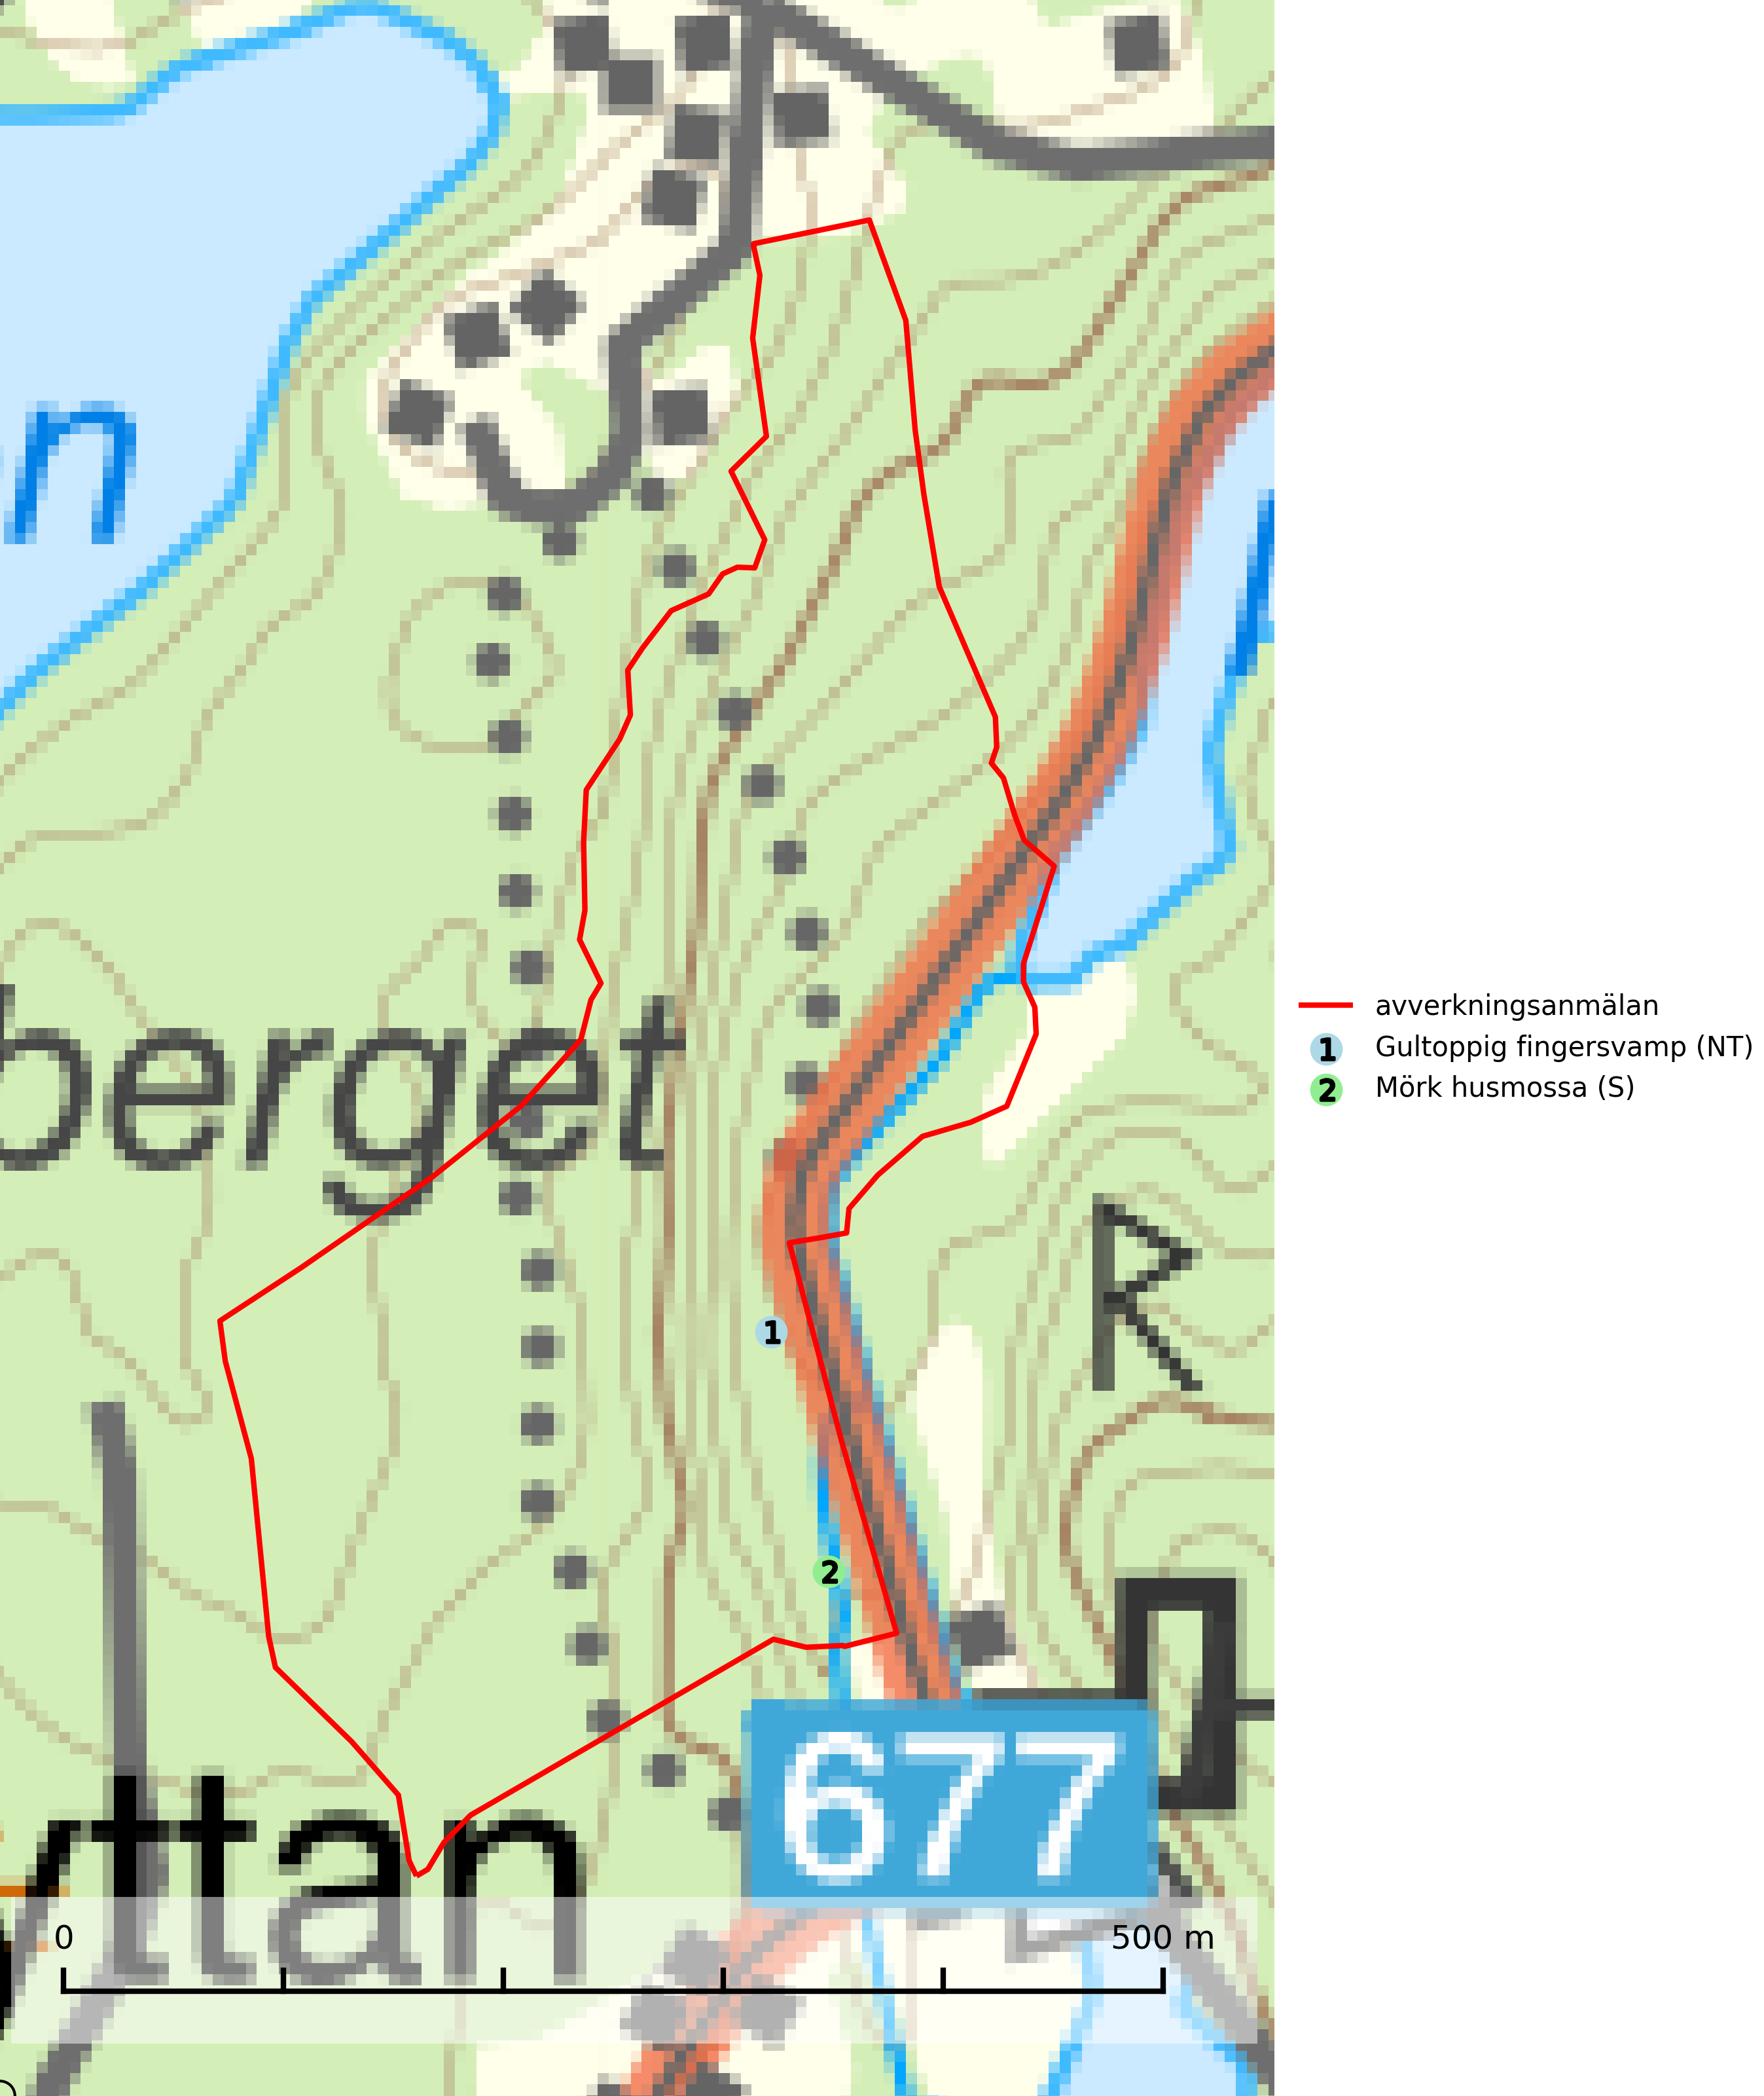

Figur 1. Fyndplatser för naturvårdsarter i det avverkningsanmälda området (röd linje). Markörer utan svart kant är placerade på fyndplatsen. Markörer med svart kant är placerade vid sidan av fyndplatsen och har ett svart streck som visar fyndplatsens exakta position. Kartans mittpunktskoordinat är N 6682751, E 540013 i SWEREF 99 TM.

**Gultoppig fingersvamp (NT)** bildar mykorrhiza med gran i örtrik äldre barrskog. Den är något kalkgynnad och föredrar bördiga granskogar av lågörtstyp. Svampen hotas främst av skogsavverkning och tycks försvinna efter slutavverkning, markberedning och plantering. Skogsområden med arten bör undantas från storskaligt skogsbruk. Slutavverkning, kraftig gallring och skogsgödsling måste undvikas, liksom körning med tunga maskiner (SLU Artdatabanken, 2024).

**Mörk husmossa** är en mycket bra signalart i södra och mellersta Sverige. Den är sannolikt svårspridd och växer huvudsakligen i skog med lång skoglig kontinuitet i områden med konstant hög luftfuktighet. Den är känslig för större avverkningar, men tål plockhuggning som lämnar ett tätare trädskikt och ett obrutet, fukthållande mosstäcke på marken. Ett par studier har klart visat att artens tillväxt försämras när skogen huggs ner intill växtplatsen, och att ett kalhygges påverkan på mörk husmossa avtar både med avståndet från kalhygget och ju fuktigare växtplatsen är (SLU Artdatabanken, 2024; Nitare & Skogsstyrelsen, 2019).